(23 Июля- 1 Августа 2022)
Индекс
Главное 2
❖ Куба способствует всестороннему развитию сообществ 2
❖ Предложения для мероприятия по природному туризму на Кубе 3
❖ Арленис Сьерра выполняет важную задачу на женском Тур де Франс. 4
Международные отношения 6
❖ Президент Кубы ратифицировал поддержку Мексике 6
❖ Пасторы за мир присутствуют на революционном празднике на Кубе 7
❖ Друзья Кубы сопровождают народ в День национального восстания 8
❖ Венесуэла ратифицирует безоговорочную поддержку кубинской революции 9
❖ Куба получила признание Ямайки за медицинское сотрудничество 10
❖ Португалия и Куба возобновляют программу сотрудничества 11
Экономическая и торговая блокада США против Кубы 12
❖ В Испании отмечают кубинскую науку и выступают против блокады 12
❖ Воскресная акция протеста в Майами против блокады Кубы США 13
Двусторонние отношения 14
❖ В Москве в рамках Круглого стола, посвященного Дню национального восстания, осудили блокаду Кубы 14
❖ Поздравление от Общественного движения «Венсеремос» по случаю 69-й годовщины штурма Монкады 16
❖ Друзья в Санкт-Петербурге отмечают День кубинского национального восстания 17

Главное

Куба способствует всестороннему развитию сообществ
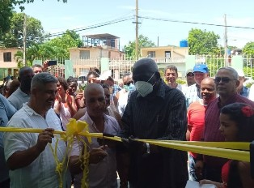
Гавана, 28 июля.- Председатель Национальной ассамблеи народной власти Кубы (парламента) Эстебан Ласо подчеркнул актуальность развития страны на основе всестороннего преобразования ее общин.
Во время посещения Ла-Корбаты, одного из районов кубинской столицы, считающегося уязвимым, глава Законодательного органа рассказал о влиянии строительства Культурного центра в городе на духовный рост его жителей.
Объект будет состоять из нескольких залов для занятий искусством, гимнастического корта, детской игровой комнаты, ресторана, столовой и амфитеатра.
По утрам это будет художественная школа, а днем ​​и вечером место для отдыха и развлечения семей, востребованное населением.
Ласо также посетил, среди прочих работ, детскую площадку, сообщает парламент в Twitter.
Более шести месяцев созидательных действий в этом сообществе с населением 1200 человек позволили заасфальтировать улицы, а также построить и благоустроить дома, парк Wi-Fi и бульвар.
Эти действия предпринимаются при поддержке государственных органов, таких как Министерства туризма, строительства, труда и социального обеспечения, а также Министерства территориального планирования и других.
Район Ла-Корбата расположен на границе густонаселенных муниципалитетов Плайя и Ла-Лиза, поэтому, чтобы получить доступ к некоторым основным услугам, жителям приходилось преодолевать большие расстояния между одним районом и другим.
Эти усилия являются частью государственной программы по улучшению услуг и условий жизни жителей 62 районов в 15 муниципалитетах Гаваны, инициативы, которая распространяется на всю страну.
Непосредственное участие соседей в выявлении потребностей и в работах позволяет установить приоритеты стратегии местного развития, исходя из потенциала каждого участка. (Пренса Латина)

Предложения для мероприятия по природному туризму на Кубе
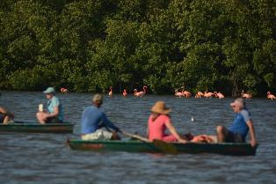
Пинар-дель-Рио, Куба, 1 августа.- Провинция Пинар-дель-Рио сегодня готовит свои предложения для тринадцатого выпуска мероприятия "Туризм и природа" (Турнат), которое пройдет с 21 по 25 сентября.
Встреча, посвященная по этому поводу западному региону страны, будет иметь одно из основных мест на территории из-за богатства ее ландшафтов, которые позволяют проводить такие виды спорта, как верховая езда, дайвинг, рыбалка, походы, наблюдение за птицами, экскурсии на велосипедах, мотоциклах и багги.
Пинар-дель-Рио будет иметь очень высокий уровень участия в ярмарке, сказал Хосе Антонио Агилера, делегат по туризму в провинции, который уточнил, что на этой демаркации будет представлено наибольшее количество продуктов, в том числе новый высокий стандарт – отель, связанный с табачным маршрутом.
Производство листа и все процессы, через которые он проходит, чтобы стать сигарой, являются специализированными операциями, интересные посетителям, — прокомментировала Агилера, — поэтому мы разрабатываем уникальный опыт, чтобы можно было познакомиться с культурой, породившей это искусство. Добавила, что целью Табачного маршрута является местное развитие, где туризм является дополнением к вспомогательным услугам, которые облегчат взаимодействие с сообществом и традициями.
Делегат подчеркнула отличные условия территории Пинар-дель-Рио для природного туризма, с водопадами и другими возможностями, такими как практика спелеологии в системе пещер Санто-Томас, самой большой на острове.
Кроме того, выделяется высокий процент эндемичных видов флоры и фауны, а также привилегированное морское дно, особенное для дайвинга на полуострове Гуанакабибес с 70 доступными точками.
Агилера также упомянула потенциал таких мест, как Кайо-Хутия и всемирно известная долина Виньялес, в которой сейчас больше достопримечательностей, чем красота ее геологических образований, известных как моготы.
В прошлом году регион Виньялес, включающий Национальный парк Виньялес и территорию, объявленную объектом Всемирного наследия, был утвержден в качестве первого геопарка на Кубе, предполагая устойчивое управление окружающей средой и поиск вариантов содействия социально-экономическому развитию на местном уровне.
На этом пути, наряду с экскурсионными объектами, в настоящее время продвигаются такие сегменты, как агротуризм, по своей сути агроэкологический, тесно связанный с новыми тенденциями в сфере туризма. (Пренса Латина)

Арленис Сьерра выполняет важную задачу на женском Тур де Франс.
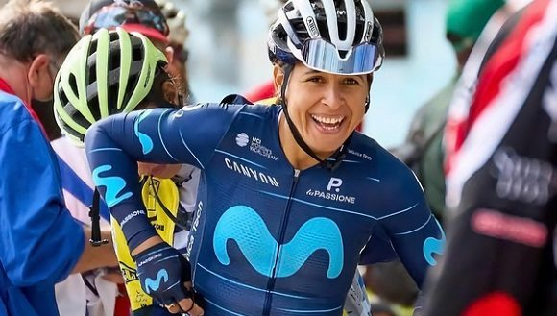
Париж, 31 июля.- Кубинка Арленис Сьерра только что выполнила свою самую важную задачу, продемонстрировав жизненно важное выступление на женском Тур де Франс. Она финишировал на 27-м месте в гонке, а его капитан, голландка Аннемик ван Флейтен, стала чемпионкой после очередного огромного подъема, в котором она одержала победу второй день подряд.
Команда Movistar не могла бы лучше закрыться на восьмом и последнем «ужасающем» этапе на 123,3 километра и трех горных перевалах, двух последних «ломках ног» первой категории.
У них осталось пять бегунов после аварии с датчанкой Эммой Норсгаард на пятом свидании и после того, как Аннемик первые несколько дней крутила педали с больным желудком. Все это требовало максимальной самоотдачи, особенно от кубинца как основного напарника.
Последний день не стал исключением и, пожалуй, самым худшим. Ван Влейтен защищал майку своего лидера, но примерно за 50 километров до финиша Арленису пришлось отдать ему свой велосипед из-за его механического повреждения. Произошло это как раз в тот момент, когда громоздкий лот делал прорыв. Далекие от того, чтобы ждать ее из чести, они ускорили шаг.
Но олимпийская чемпионка и чемпионка мира почувствовала поддержку товарищей по команде и показала силу ног и духа, догнав беглецов, среди которых – стратегически – катилась колумбийка Паула Патиньо.
Примерно за пять километров до долгожданного финиша Аннемик поднялась в гору одна, насмехаясь над несвоевременным жестом соперниц и жестокими подъемами. В последнем мотоцикл оператора, который следовал за его ослепительным вращением педалей, упал на землю почти на вершине Super Plance des Belles Filles, семь бесконечных километров на высоте 1140 метров над уровнем моря.
Она снялась в горах в возрасте 39 лет, и это выступление подтверждает ее если не как лучшую, то как одну из величайших в истории женского велоспорта. 29-летняя мансанильера учится и растет у нее, которая сегодня дошла до финиша на 64-м месте с опустошенными силами, что казалось победой не без оснований.
Аннемик показала «витая в облаках» время 3:37:23, на 30 секунд опередив свою соотечественницу Деми Фёлеринг (SD Worx), которая второй день подряд не отставала, но, по крайней мере, забрала домой приз горы. Позже поднялась итальянка Сильвия Персико (Валькар) на 1:43 минуты и полька Катажина Невядома (Каньон) на 1:52.
Именно Деми и Катажина сопровождали лидера тура, в котором Марианна Вос (Джамбо), также из Нидерландов, после пяти подиумов на восьми этапах и в желтой майке осталась с зеленым зачетом очков.
Арленис прощается после почти 1034 км как лучший латиноамериканец и с 14 очками, заработанными за достижение финальных целей. Его партнер Патиньо занял второе место в рейтинге Movistar, заняв 23-е место среди 109 бегунов, завершивших бой, в котором 144 стартовали в Париже.
Испанский клуб занял пятое место среди команд и зарегистрировал Аннемик как нового победителя версии Тура, который не проводился с 2009 года. Голландская звезда уже объявила, что уйдет из активного велоспорта по окончании сезона 2023. Еще есть время увидеть ее с девушками Movistar, путешествующими по равнинам и горам. Тем временем Арленис будет загорать на пути к своей великой цели — Олимпийским играм 2024 года в Париже. (Кубадеватэ)

Международные отношения

Президент Кубы ратифицировал поддержку Мексике
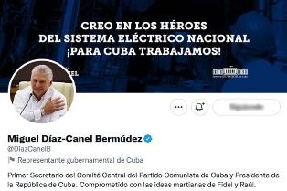
Гавана, 25 июля.- Президент Кубы Мигель Диас-Канель подтвердил сегодня в послании готовность острова поддержать Мексику в знак солидарности.
Отвечая на послание президента этой страны Андреса Мануэля Лопеса Обрадора, Диас-Канель сказал, что Куба всегда будет готова ко всему, что потребуется Мексике.
Президент вспомнил слова национального героя Кубы Хосе Марти, который написал в одном из своих простых стихов в 19 веке: "Ручей Сьерра радует меня больше, чем море". Лопес Обрадор поблагодарил кубинский народ и правительство в Твиттере за их поддержку в направлении медицинских бригад для укрепления здравоохранения в социально и экономически неблагополучных сообществах.
Президент Мексики объявил в этом виртуальном пространстве, что завершил трехдневный тур по Наяриту, где работает медицинский персонал, и специализированный охват составляет почти 100 процентов, и объявил, что так будет по всей стране.
23 июля Лопес Обрадор приветствовал первую группу кубинских врачей, которые станут частью новой программы сотрудничества между Мексикой и Гаваной.
Право на здоровье не имеет идеологии, заявил глава государства, принимая врачей из Карибской страны, чья работа в ацтекских клиниках и больницах была запрошена его правительством.
Первые восемь кубинских врачей из 500, включенных в программу, находятся в Наярите, где их обучают представлениям о национальных протоколах и другим элементам, связанным со спецификой национальной медицинской практики.
Правительство дало зеленый свет программе найма иностранных специалистов из США, России, Кубы, Франции и Японии в качестве средства решения проблем страны в отсутствие достаточного числа медицинских специалистов. (Пренса Латина)

Пасторы за мир присутствуют на революционном празднике на Кубе
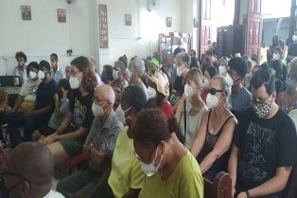
Сьенфуэгос, Куба, 25 июля.- XXXII Караван дружбы "Пасторы за мир" сегодня участвует в этой южно-центральной провинции острова в мероприятиях, посвященных 69-й годовщине штурма казарм Монкада, штаб-квартира которых находится на этой территории. Караванщики проведут встречи в рабочих центрах и общинах Сьенфуэгоса, чтобы завершить визит своим участием во вторник в центральном акте, посвященном великой революционной годовщине.
"Обучение здесь дало мне возможность проявить человечность кубинского народа", — сказала одна из участниц Самира Аддри, американский врач, окончившая Латиноамериканский медицинский институт, став координатором Межрелигиозного фонда IFCO/Пасторы для общественной организации.
Караванщиков приняли кубинские прихожане, посещающие церковь Сан-Пабло в этом городе, в 240 км к юго-востоку от Гаваны.
Кубинский священник Рауль Суарес, основатель Мемориального центра Мартина Лютера Кинга, упомянул о начале проекта "Караван пасторов за мир", продвигаемого его американским коллегой Люциусом Уокером (1930–2010).
Люциусу удалось через караваны донести до американского народа, что это прекрасный, справедливый народ, который борется за мир и показывает, что солидарность также приносит пользу другим народам мира, объяснил баптистский пастор и депутат Национальной ассамблеи (парламент) Кубы.
26 июля 1953 года группа молодых людей во главе с Фиделем Кастро, позднее вошедших в кубинскую историю как Поколение столетия, напала на казармы Монкада (Сантьяго-де-Куба) и Карлоса Мануэля де Сеспедеса (Баямо), что стало началом революционной борьбы против диктатуры Фульхенсио Батисты (1952-1958). (Пренса Латина)

Друзья Кубы сопровождают народ в День национального восстания
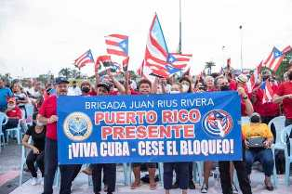
Сьенфуэгос, Куба, 26 июля.- Члены XXXII Каравана пасторов за мир, бригад Хуана Риуса Риверы, "Венсеремос" и Партии социализма и освобождения (США) сопровождаю кубинский народ сегодня в День национального восстания.
Провинция Сьенфуэгос является центральным местом проведения мероприятия по случаю 69-й годовщины штурма казарм Монкада и Карлос Мануэль де Сеспедес, проведенных в 1953 году молодыми людьми под руководством лидера кубинской революции Фиделя Кастро, целью которых было свержение диктатора Фульхенсио Батисты.
Ученые и врачи кубинского народа, которые боролись с пандемией КОВИД-19, сопровождали более 10 000 человек на городской площади, известной как "южная жемчужина".
Способность людей к созидательному сопротивлению проявляется в достижениях, продемонстрированных провинцией, а также в работе в уязвимых районах и в более 600 строительных работах, которые проводятся, несмотря на влияние блокады Соединенных Штатов. (Пренса Латина)

Венесуэла ратифицирует безоговорочную поддержку кубинской революции
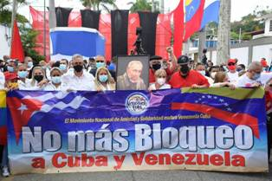
Каракас, 27 июля.- Политические, государственные органы и общественные движения Венесуэлы ратифицировали свою безоговорочную поддержку кубинской революции по случаю Дня национального восстания в Карибской стране.
На церемонии, состоявшейся у посольства Кубы в Каракасе, представители правительства Венесуэлы, лидеры и парламентарии Великого Отечественного полюса, а также члены дипломатического корпуса подчеркнули историческое значение штурма казарм Монкада и Карлос Мануэль де Сеспедес.
Посол Кубы в Венесуэле Дагоберто Родригес отметил, что подвиг 26 июля 1953 года под руководством лидера Фиделя Кастро (1926-2016) открыл путь революционному триумфу 1 января 1959 года.
Родригес подтвердил неприятие враждебной политики, проводившейся Соединенными Штатами против страны в течение последних шести десятилетий и направленной на так называемую смену режима: "Этим действием они хотят убить тот пример, который Куба подает этому континенту и другим народам мира", — сказал он.
Дипломат подчеркнул, что перед лицом сложной ситуации, вызванной стратегией максимального давления правительства США, восторжествует боевой дух, сопротивление и мужество кубинского народа, а также широкое выражение солидарности и международной поддержки революционного процесса. Депутат и лидер Объединенной социалистической партии Венесуэлы (ЕСПВ) Таниа Диас высоко оценила отпечаток "Поколения столетия" и ценность его примера для нынешней борьбы молодых кубинцев и венесуэльцев.
В связи с этим парламентарий заявила, что молодежь обеих стран сопротивляется бомбардировке идентичности и надежды, когнитивной войне и попыткам уничтожить мораль и стереть историческую память.
Национальный координатор венесуэльско-кубинского движения дружбы и взаимной солидарности Йонни Гарсия заявил, что 26 июля — славный день и день размышлений для всех революционеров Америки и мира в разгар битвы за самоопределение.
Он уверял, что подвиг 1953 года положил начало великой эпопее, развязанной народными классами для избавления от позорных условий, порожденных политикой грабежа и мародерства, навязанной американским империализмом.
Активист также заверил, что попытки Соединенных Штатов сломить достоинство и сопротивление Кубы по-прежнему будут терпеть неудачу, несмотря на усиление экономической, торговой и финансовой блокады и многообразную войну, направленную на то, чтобы голодом и болезнями уничтожить население острова.
Ранее президент Венесуэлы Николас Мадуро поздравил правительство и народ Кубы с Днем национального восстания и 69-й годовщиной штурма казарм Монкада и Карлос Мануэль де Сеспедес. (Пренса Латина)

Куба получила признание Ямайки за медицинское сотрудничество
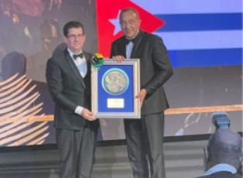
Гавана, 1 августа.- Куба получила признание правительства Ямайки за поддержку медицинского сотрудничества во время противостояния с ковид-19, сообщил сегодня посол крупнейшего из Антильских островов в Кингстоне Фермин Киньонес.
В Твиттере Киньонес поблагодарил за жест, сделанный министром здравоохранения и социального обеспечения этой Карибской страны Крисом Тафтоном.
Во время противостояния пандемии более 500 кубинских медицинских работников оказывали услуги в государственных медицинских центрах на Ямайке.
В 1976 году в эту страну прибыли первые специалисты с Кубы, и с тех пор солидарность укрепляется и поддерживается для улучшения показателей здоровья ямайского народа. (Пренса Латина)

Португалия и Куба возобновляют программу сотрудничества
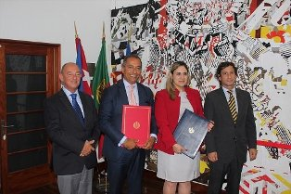
Лиссабон, 29 июня.- Делегации Португалии и Кубы подписали сегодня в этой столице двустороннюю программу сотрудничества в области науки, технологий, культуры, спорта, молодежи и социальных коммуникаций на период с 2022 по 2025 год.
Соглашение также включает образовательный и языковой сектор; заменяет другой, подписанный в 2016 году, и является частью Соглашения 1998 года о культурном сотрудничестве между обеими странами.
Согласно двусторонним источникам, его подписание подтверждает желание обоих правительств развивать и расширять связи сотрудничества в вышеупомянутых областях.
С кубинской стороны документ подписал посол острова здесь Юсмари Диас, а с португальской — президент Института сотрудничества и языка Джон Рибейро де Алмейда. (Пренса Латина)

Экономическая и торговая блокада США против Кубы

В Испании отмечают кубинскую науку и выступают против блокады
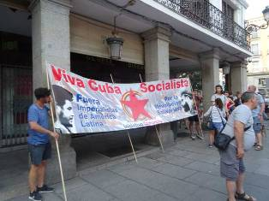
Мадрид, 27 июля.- Многочисленные группы солидарности и левые партии сегодня подчеркнули достижения Кубы в борьбе с КОВИД-19, выступив против блокады США.
В конце массового шествия более 200 человек от центрального вокзала Аточа до площади Пласа-де-ла-Провинсия в этой столице демонстранты выкрикивали лозунги в поддержку кубинской революции и произносили один из лозунгов - "Всегда 26".
Ассоциации, политические партии и организации собрались на Пласа-де-лас-Провинсиас в Мадриде, чтобы отметить 69-ю годовщину штурма казармы Монкада и Карлоса Мануэля де Сеспедес на Кубе группой молодых революционеров во главе с Фиделем Кастро.
Подчеркнули, что в денежном выражении экономическая, финансовая и коммерческая осада Соединенными Штатами Карибского острова нанесла Кубе убытки в размере более одного миллиарда долларов в текущих ценах.
Уточнили, что в социальной сфере такие разделы, как здравоохранение, пострадали от дефицита основных медицинских товаров, таких как обезболивающие для детей, больных раком.
Дружественные ассоциации Кубы в Испании, в том числе Коллектив 26 июля в Мадриде, напомнили, что в 2014 году, с восстановлением дипломатических отношений между двумя странами, Обама (Барак) робко решил снять некоторые ограничения на поездки из США на Кубу. "Но основная масса уголовного законодательства блокады до сих пор в силе".
Кроме того, подчеркнули они, администрация Трампа (Дональда) усилила его, приняв более 240 новых антикубинских мер, "увековечив позор, в том числе некоторые из них, навязывая их во время жестокой пандемии коронавируса, которая стоила человечеству стольких жизней".
Они заявили, что, несмотря на все препятствия, Кубинская революция еще раз продемонстрировала свой человеческий и научный потенциал, став единственной страной в Латинской Америке, в которой все население было иммунизировано благодаря трем собственным вакцинам, произведенным в рекордно короткие сроки.
Часть этих сывороток и вакцин-кандидатов (всего пять), в которые Куба вложила свои ресурсы, была предложена, в частности, странам Латинской Америки и Африки, утверждают они.
По их словам, подвиг Монкада, известный как День национального восстания, ознаменовал начало кубинской революции, чья победа 1 января 1959 года означала конец экономических привилегий и господства США на острове.
Куба – это зеркало человечества. Ее ценности, принципы и интернациональная солидарность являются примером для всех революционеров и миролюбцев, подчеркнули они. (Пренса Латина)

Воскресная акция протеста в Майами против блокады Кубы США
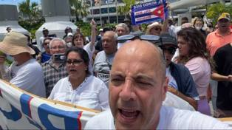
Вашингтон, 1 августа.- Призванные движением солидарности "Мосты любви", кубинцы и американцы потребовали в воскресенье, в городе Майами, штат Флорида, прекращения блокады, которую Вашингтон поддерживает против Кубы более шести десятилетий.
В рамках акции солидарности, которая стала привычной в последнее воскресенье каждого месяца, караван автомобилей проехал по улицам от Корал-Гейблс до окраины международного аэропорта этого южного города, чтобы потребовать от правительства Соединенных Штатов отменить меры против острова.
Кубино-американский профессор Карлос Лазо, лидер инициативы, заявил, что никто не остановит это движение против блокады, потому что "весь мир требует этого, поскольку это требование правильно, гуманно". Исполнив ноты кубинского государственного гимна, участники протеста выкрикивали лозунги типа "Куба да, блокаде нет! " и высказывались за взаимопонимание между правительствами обеих стран.
Макс Лесник, кубинец, живущий в Южной Флориде и основатель "Альянса имени Марти", назвал караваны "Мосты любви" успехом, который был повторен в других городах по всему миру.
"Враги этих караванов — враги кубинских семей, которые страдают от блокады, и быть здесь сегодня — это мой долг как кубинца", — сказал Лесник.
Присутствовавшие там молодые североамериканцы также указали на свое несогласие с враждебной политикой Белого дома в отношении острова, а также потребовали отмены санкций, которые на практике представляют собой экономическую войну.
Собрания, подобные этому, состоявшемуся в Майами, прошли в других городах страны, таких как Нью-Йорк, где объединились голоса солидарности против односторонней осады Кубы сменяющими друг друга правительствами Белого дома, будь то демократы или республиканцы.
Президент Джо Байден пообещал в ходе предвыборной кампании изменить неудавшуюся политику своего предшественника Дональда Трампа в отношении Кубы, но через 18 месяцев после его прибытия в особняк исполнительной власти практически нет никаких признаков в этом направлении.
16 мая администрация Демократической партии объявила о некоторых мерах в отношении виз, легальной миграции, поездок и денежных переводов, которые были хорошо приняты, однако они не коснулись самой сути блокады. (Пренса Латина)

Двусторонние отношения

В Москве в рамках Круглого стола, посвященного Дню национального восстания, осудили блокаду Кубы
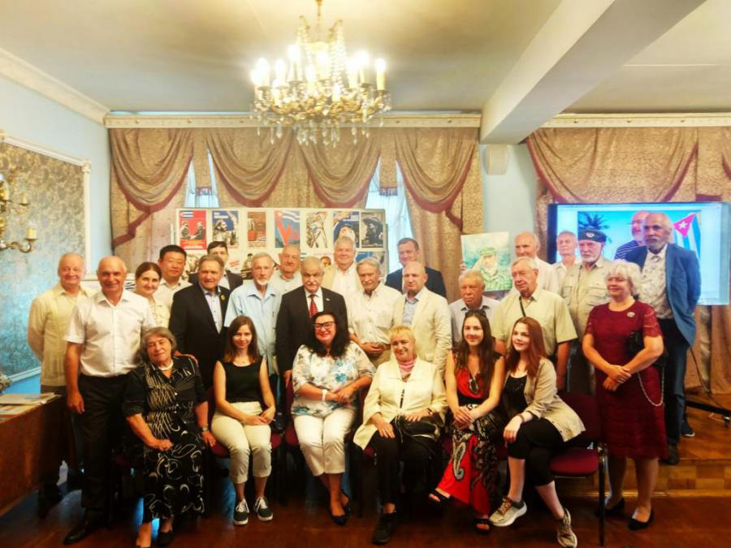
Москва, 26 июля. — В ходе проведения Круглого стола, посвященного 69-й годовщине штурма казарм «Монкада» и «Карлос Мануэль де Сеспедес» в стенах Центрального Дома Ученых в Москве, прозвучали многочисленные слова осуждения блокады, носящей характер геноцида и введенной США в отношении Кубы.
Члены Российского общества дружбы с Кубой (РОДК), Всероссийской общественной организации ветеранов воинов-интернационалистов «кубинцев», а также художники, ученые и прочие представители интеллигенции собрались в память об исторической для Кубы дате, вновь заявив о своей безоговорочной поддержке Революции и решительном осуждении агрессивной политики империализма против Кубы — самого большого острова на Больших Антильских островах.
В ходе дружественной встречи Посол Республики Куба в Российской Федерации Хулио Гармендия Пенья еще раз выразил признательность присутствующим за неоценимую поддержку российской солидарности с Островом, рассказал об историческом событии Штурма и его значении для новых поколений, а также заявил о решимости правительства и народа продолжать чтить выдающуюся молодежь столетия, создателей новой Кубы, страны социальной справедливости и возможностей для всех.
Хулио Гармендия Пенья воспользовался случаем, чтобы присоединиться к осуждению блокады, носящей характер геноцида и введенной правительством янки более 60 лет назад, усиленной при администрации Трампа 243 дополнительными мерами, которые все еще остаются в силе.
На мероприятии прозвучала музыка артистов-друзей Кубы, которые исполнили такие песни, как Гимн «Монкада» («Марш 26 июля») и знаменитую русскую песню «Куба — любовь моя», которая является ярким примером искренней любви русского народа к Острову Свободы. (Посольство Кубы в РФ)

Поздравление от Общественного движения «Венсеремос» по случаю 69-й годовщины штурма Монкады
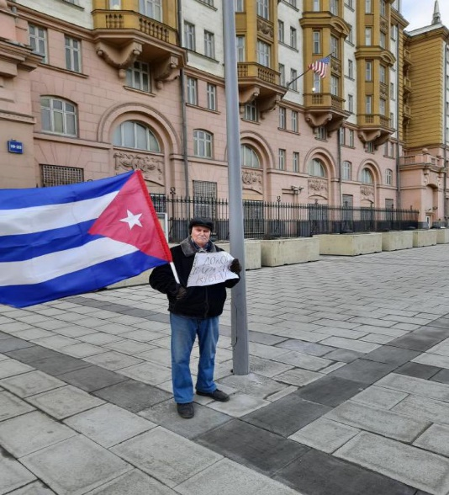
В посольство Республики Куба в Российской Федерации

Дорогие товарищи!

Общественное движение «Венсеремос» сердечно поздравляет вас и в вашем лице весь кубинский народ со знаменательной датой, очередной годовщиной штурма казармы Монкада, положившей начало Великой Кубинской революции.

Желаем крепкого здоровья, счастья, успехов в социалистическом строительстве.

Члены Исполкома и Общественного совета:
Лашин А.А.
Харламенко А.В.
Чеченцев В.Н.
Шевченко В.Т.
Яцунов Н.А.
(Посольство Кубы в РФ)

Друзья в Санкт-Петербурге отмечают День кубинского национального восстания
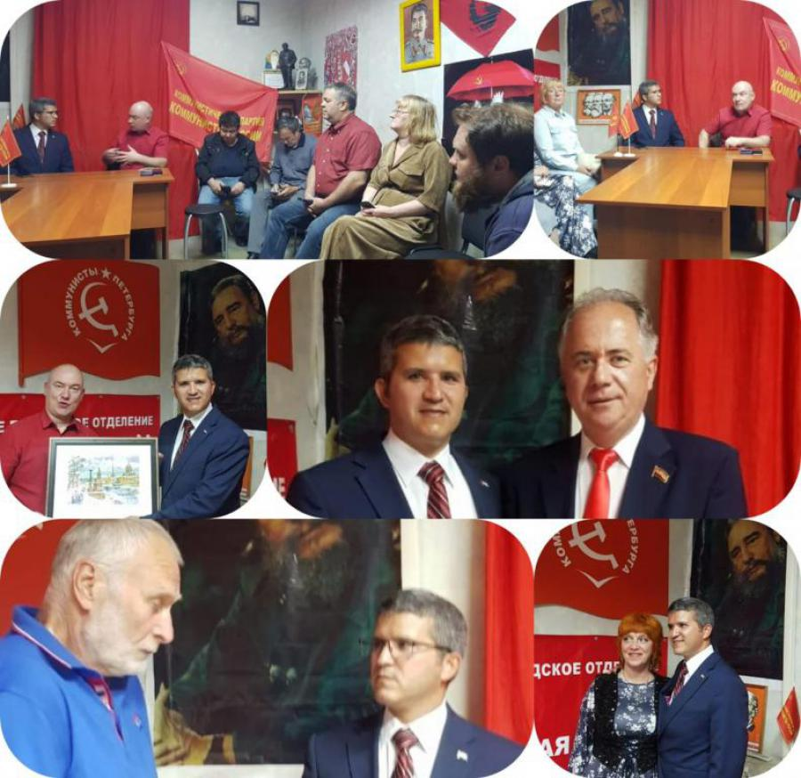
Москва, 29 июля. — Коммунистическая партия «Коммунисты России» и Группа друзей Кубы в Санкт-Петербурге отметили совместно с посольством Кубы 69-ю годовщину штурма казарм Монкада и Карлос Мануэль де Сеспедес, имевшего место 26 июля и 27.
С присутствием в городе советника и второго главы кубинской дипломатической миссии Маркоса Ласо Вилтреса; национальный председатель Российской коммунистической партии Сергей Малинкович и президент Группы друзей Кубы Виталий Корпенко отметили День национального восстания Кубы в Санкт-Петербурге митингом на «Кубинской» № 20 по ул. посвященной Кубе после визита в город главнокомандующего Фиделя Кастро в 1963 году. Позже, также в присутствии национального председателя Коммунистической партии России и председателя группы друзей Кубы, состоялась встреча в Парке Авиаторов. В ночь на 26 июля в Петербурге была организована братская встреча с друзьями.
Празднование этой исторической для Кубы даты продолжилось 27 июля на встрече кубинского дипломата с руководством компартии «Коммунисты России» в Санкт-Петербурге и ее молодежного состава в штаб-квартире организации.
В оба дня отмечены важность празднуемой даты и актуальность фигуры Фиделя, солидарность и поддержка Кубы всех членов этих организаций, их решительное осуждение агрессивной политики правительства США против острова, а также как отказ от экономической, торговой и финансовой блокады Кубы.
Со своей стороны, кубинский дипломат проинформировал о ситуации на Кубе, подчеркнул важность продолжения противостояния дискредитирующим политическим кампаниям, организуемым с территории Северной Америки, и поблагодарил за постоянную поддержку ПКАП и Группы друзей в Санкт-Петербурге. .
День 27-го числа завершился совместным участием в программе «Европа для Кубы», организованной Комитетом по снятию блокады против Кубы.

